現代與懷舊並俱上有天堂下有蘇杭人間美景盡在江南
上海~現代與懷舊並俱之美
直轄市上海市，最大商業和經濟中心，繁榮現代化不夜城，被譽為「中國最美麗的櫥窗」。
杭州~西湖十景之美
位於浙江省，美麗浪漫的風景城市，充滿典雅的氛圍，西湖為世界旅遊達人必遊之地。
蘇州~園林城市之美
位於江蘇省，具有2500多年歷史的文化古城，美麗的園林城市、有絲綢之都的美譽。
無錫~吳中勝景之美
素有『吳中勝地』之稱，以『珍珠』於世界聞名，其風景集湖、泉、洞、園之美於一體。
特別安排：三大秀、包遊船、通包無自費
- 靈山大佛、靈山梵宮、九龍灌浴秀、靈山吉祥頌大秀
- ERA時空之旅大秀
- 乘畫舫船遊西湖
享用道地風味餐
姑蘇風味、蘇州本幫風味、無錫排骨風味、乾隆宴、東坡肉+叫花雞風味
上海風味、藥膳風味、農家風味宴、小籠包風味
特別贈送： 季節限定9/6~12/31出發 - 大閘蟹吃三餐 (每餐1隻)
全程高檔住宿 :
國際品牌五星⬇⬇⬇⬇⬇住宿 :
蘇州 : 5⬇⬇⬇⬇⬇ 吳宮泛太平洋(吳宮喜來登) 或威聯豪生酒店 或同級
無錫 : 5⬇⬇⬇⬇⬇ 君樂喜來登或皇冠假日酒店或雷迪森酒店或同級
上海 : 5⬇⬇⬇⬇⬇ 太倉喜來登大酒店或逸林希爾頓 或同級
特別安排一晚入住烏鎮民宿
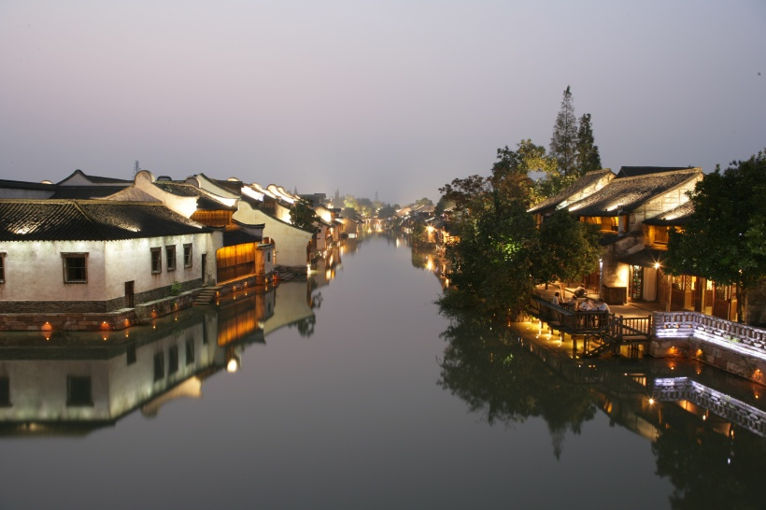
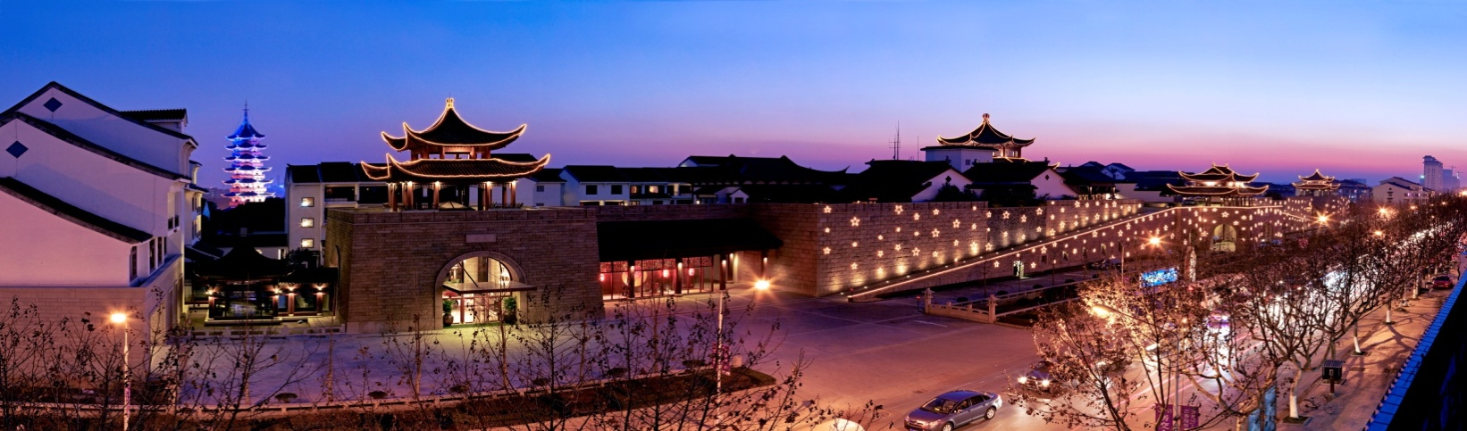



第一天 台北 / 上海 → 烏鎮 夜遊水鄉、入住濃濃烏鎮水鄉風情烏鎮民宿
【夜遊水鄉】
乘渡船進入烏鎮西柵景區，而其特為夜遊打造的燈光設施，恐怕也是絕無僅有。
早餐：X | 中餐： X | 晚餐：機上
住宿：特色民宿 烏鎮民宿或同級
第二天 烏鎮 西柵景區 → 無錫 靈山大佛、靈山梵宮、九龍灌浴秀、靈山吉祥頌大秀、
南長街
【烏鎮 西柵景區】
用“和諧”來形容西柵是最確切的。西柵由12座小島組成，70多座小橋將這些小島串連在一起，河流密度和石橋數量均為全國古鎮之最。例如，通濟橋和仁濟橋兩橋成直角相鄰，不管站在哪一座橋邊，都可以看到一個橋洞裡的另一座橋，故有“橋裡橋”之稱。“橋裡橋”是烏鎮最美的古橋風景，堪稱橋景一絕。烏鎮現有東柵和西柵兩大景區。已開發近十年的東柵內有茅盾故居等多處歷史遺跡，宜於白天遊覽，去年才開放的西柵則開發得更為完善。內有各種明清築25萬平方米，縱橫交錯的河道近萬米，河邊臨河水閣綿延1.8公里，形態各異的古石橋72座。河流密度和石橋數量是全國古鎮中罕見。
【靈山大佛景區】
高88米，為中國第一高青銅立佛，於照壁廣場，可見三山環抱，靈山大佛巍然屹立，氣勢雄偉壯觀。大佛南面太湖，背倚靈山，左挽青龍，右牽白虎，地靈形勝，風水絕佳，為難得之佛國寶地。
【靈山梵宮】
令人稱奇的靈山梵宮，依山而建，總高三層，採用退台式佈局，層層推進。梵宮以南北為軸線，東西對稱為分布，頂部為五座錯落有致的華塔。建材採用堅固的花崗岩、大理石，綜觀靈山梵宮，景觀佈局莊嚴和諧，建築外型氣勢恢宏。靈山大佛之『大』、九龍灌浴之『奇』、靈山梵宮之『特』共同構成了靈山。石醉波。其西與渤公島隔湖相望,南眺黿頭渚鹿頂山，湖光山色，具有異國情調。與眾不同的建築風格，絢麗多姿的庭園，構成了如詩如畫的美景，令人感到回歸自然的和諧。
【九龍灌浴秀】
為中國首創巨型音樂噴泉動態銅群雕，莊嚴的『佛之誕』音樂驟然響起，九條巨龍噴出數十米高的水柱，為太子沐浴，水霧氤氳，彩虹繽紛，營造出人間仙境。
【靈山吉祥頌大秀】
為第二屆世界佛教論壇特別編制的大型史詩演出，禮獻結合通俗易懂的表述與震撼視聽的舞臺效果，完美演繹了佛祖釋迦牟尼捨棄皇太子地位及王室的顯貴奢侈的生活，出家學道，在歷經磨難之後，覺悟一切種智，最終成佛的人生歷程。觀眾可以通過270度的環形大幕感受浩瀚的宇宙及奇韻的大自然，佛陀喃喃囈語在耳邊迴響，渾厚鐘聲由遠及近，體會到佛教世界的清涼與靜逸。
【南長街】
遊覽的風景更美，南長街很長，從南到北一街兩邊基本都是古建築，地地道道的江南風情。沿途還有一些景點，例如靠南邊有一個水仙道院，道教旅行地，南長街最北端不遠是南禪寺，可以去看一看，而且周邊有很多小吃。
早餐：酒店內 | 中餐：農家風味宴 | 晚餐：乾隆宴
住宿：君樂喜來登或皇冠假日酒店或雷迪森酒店或同級
第三天 無錫 長廣溪國家濕地公園、紫砂壺博物館 → 蘇州 遊中國十大名街平江路、
全球第一天幕、蘇州鳥巢外觀
【長廣溪國家濕地公園】
長廣溪濕地公園位於蠡湖西南岸石塘橋堍，是連接蠡湖和太湖 的生態廊道，總長十公里，占地約二百六十公頃，其中水面約八十公頃。它西依軍嶂山，東鄰大學城，北連蠡湖，南靠太湖，依山傍湖。
【紫砂壺博物館】
瞭解中國千年紫砂文化和巧奪天工的製作工藝。
【遊中國十大名街平江路】
街區格局和800多年前《平江圖》上所刻“雙棋盤”格局基本一致，堪稱城市發展史上的奇跡。
【全球第一天幕】
500米長、32米寬的巨型LED天幕，取代拉斯維加斯的400米“天幕”成為世界第一，整個“天幕”由2000多萬隻超高亮度的LED燈組成，耗資億元，瑰麗、豪華、熱烈，獨特的燈光表演。
【蘇州鳥巢外觀】
將給您視聽新體驗，它的設計理念就是“一顆珍珠、一段牆和一個園林”猶如金雞湖上的一顆璀璨明珠，氣度非凡。外立面風格與北京鳥巢幾近相同，因此被稱作蘇州的“鳥巢”。
早餐：酒店內 | 中餐：無錫排骨風味 | 晚餐： 姑蘇風味
住宿：吳宮泛太平洋(吳宮喜來登) 或 威聯豪生酒店 或同級
第四天 蘇州 貝聿銘蘇州博物館、太平天國忠王府→上海 萬國博覽建築外灘、車遊環球金融中心、
車遊金茂大廈外觀、百年歷史南京路、石庫門代表上海新天地
【貝聿銘蘇州博物館】
由著名建築大師貝聿銘設計，是蘇州地方歷史文化綜合性博物館，館內已出土文物、明清書畫和古代工藝品為主要特色。
【太平天國忠王府】
忠王府在江蘇省蘇州市的東北街，是一座宏大的建築物，這是清代農民起義政權太平天國忠王李秀成的王府，是當年太平天國留存下來的最完整的建築物，也是我國歷史上遺存下來最完整的農民起義軍王府。
【萬國博覽 外灘】
上海地標 所有旅遊書籍及旅遊達人推薦必到之景點，在此欣賞東方巴黎最美最具特色風景，欣賞90年代上海十大新景觀黃浦外灘璀燦迷人風景。
【環球金融中心外觀】
中國目前第二高樓、世界第三高樓、世界最高的平頂式大樓，樓高492米。
【金茂大廈外觀】
位於中國上海市浦東新區黃浦江畔的陸家嘴金融貿易區，目前是上海第2高的摩天大樓、中國大陸第4高樓、世界第10高樓。是集現代化辦公樓、五星級酒店、會展中心、娛樂、商場等設施於一體，融匯中國塔型風格與西方建築技術的多功能型摩天大樓。
【百年歷史 南京東西路】
擁有百年歷史，有中華第一街、十里洋行、百年上海灘的風情。
【石庫門代表 新天地】
新天地是一個具有上海歷史文化風貌的都市旅遊景點，它以上海獨特的石庫門建築就區為基礎，改造
成具有國際水準的集餐飲、商業、娛樂、文化於一體的休閒步行街。
早餐：酒店內自助餐 | 中餐：蘇州本幫 | 晚餐：小籠包風味
住宿：太倉喜來登大酒店或逸林希爾頓 或同級
第五天 上海 古老巷弄代表 田子坊、文化古韻經典老城區 城隍廟、上海博物館、ERA時空之旅大秀
【古老巷弄代表田子坊】
最古老的巷弄建築，配合最新設計師的入住，新舊衝突，非常特別，上海的名畫家和一些知名的工藝品商店也陸續入住田子坊，這些工作室會定期舉行些歌劇演唱會和陶瓷工藝展等活動，這樣的活動吸引了大批的旅遊，人氣非常的旺盛。
【文化古韻經典城隍廟】
上海最早的商業中心，俗話說到上海不逛城隍廟等於沒到過上海，城隍廟可說是古代建築的博物館，
上海建城700餘年，明、清、民國的住宅建築星羅棋佈，購物天堂又是城隍廟的一大特色，商品以日常生活用品為主，琳瑯滿目、應有盡有，商品有小、土、特、多等特點，花色多達萬種以上，很多商品都有一百多年甚至二百年歷史。
【上海博物館】
館內珍藏文物12萬件，收藏以青銅器、陶瓷器和書法、繪畫最具特色，由於珍藏品內容豐富、品管優
良，因此在大陸擁有「半壁江山」之稱，是一座在世界上享有名譽的大型中國古代藝術博物館。獨特
的圓頂方體建築，讓人民廣場更增添了不同的視覺效果，至今上海博物館已成為歷史與現代化結合為
一體熱門旅遊景點之一。
【ERA時空之旅大秀】
此劇為加拿大太陽劇團團隊編導，主題為”秀一個上海給世界看”，承載千年傳統文明，中國正邁入現代化高速發展的時代。此劇以昨日、今日與未來為創作主題貫穿全劇，以全新的理念融合雜技、舞蹈、戲劇、音樂等綜合藝術元素為一體，帶給觀賞的人們感人、神奇和震撼的超凡感受。中國元素、國際製作，打造全新舞臺藝術樣式，原創音樂、現場演奏、電子投影、數位舞臺、超大水幕、巨型鏡牆，如夢似幻……感人、神奇、震撼，給人以超凡享受，堪稱“中國娛樂第一秀”。時空之旅深入挖掘和利用中國特別是江南特有的民族藝術元素，以時空交錯為表現手法，藝術地展現昨天、今天、明天，展示中華民族悠悠歷史、燦爛文明。
早餐：酒店內自助餐 | 中餐：藥膳風味 | 晚餐： 上海風味
住宿：太倉喜來登大酒店或逸林希爾頓 或同級
第六天 上海→杭州 世界文化遺產西湖遊船、花港觀魚、西湖南線景區、柳浪聞鶯／台北
【乘船遊西湖】
遊覽泛舟湖上，倍增詩意，加上歷代詩人、畫家的描繪，更使人一賭西湖迷人的風采。
【杭州西湖花港觀魚】
唐長慶年間（西元821-824年），開元寺僧惠澄自長安獲得一枝牡丹攜回寺裡栽種，杭州自此始有了牡丹。杭州牡丹要以花港觀魚的牡丹園最爲繁盛了，有“酒醉楊妃”、“嬌容三變”等品種，千姿百態，絢麗多姿，別有情趣。園內植物配置精緻，四季有應時之花，八節有長青之樹，發展了“花”“港”“魚”這一名勝的特色。
【杭州西湖南線景區】
隨後前往西湖南線參觀遊覽。
【杭州西湖柳浪聞鶯】
位於西湖東南岸的南山路側，從湧金門至清波門，是一座以春花為主景的大花園。沿湖柳蔭夾道，輕風吹拂，春日黃鶯鳴轉其間，欣賞“三面雲山，一湖秀水”的絕佳去處。
早餐：酒店內 | 中餐：東坡肉＋叫花雞風味 | 晚餐：機上
住宿：溫暖的家
備註：行程安排以當地旅行社為主；如有順序對調；保證景點不會縮減；敬請放心！！
蘇州博物館星期一休館，將用蘇州七里山塘替代之，敬請見諒！

